Международный Форум
«Казахстанский путь в космос: реалии и перспективы-2017»

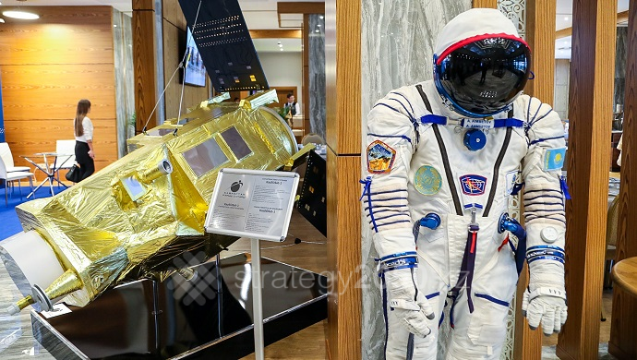
Депутат Мажилиса Парламента Республики Казахстан Ержан К.Т. принял участие в Международном Форуме «Казахстанский путь в космос: реалии и перспективы-2017», посвященный 60-летию запуска Первого искусственного спутника Земли, который проходил 19-20 октября 2017 года в г. Астане.
Организатором Форума выступило Министерство оборонной и аэрокосмической промышленности Республики Казахстан.
Основной целью мероприятия был обмен опытом по использованию результатов космической деятельности для решения задач отраслей экономики, рассмотрение итогов космической деятельности за последнее десятилетие, а также обсуждение перспектив развития космической отрасли Республики Казахстан.
Более 500 представителей космических ведомств и государственных органов, известных ученых, специалистов ведущих мировых компаний в сфере космических технологий из более чем 20-ти стран мира (Франция, Россия, Великобритания, Украина, Белоруссия, Китай, ОАЭ, Корея и др.) присутствовали на мероприятии в этом году.
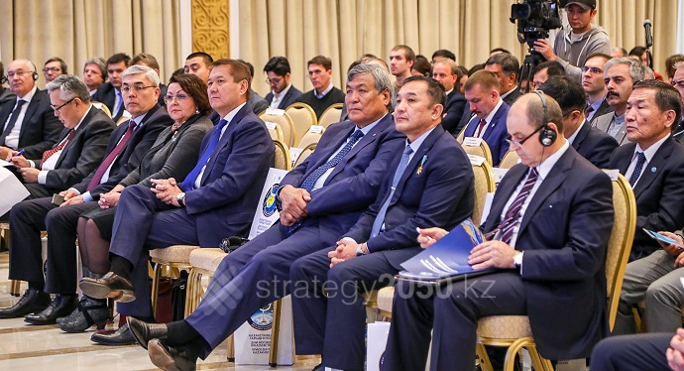
В работе форума приняли участие руководство МОАП РК, депутаты Сената и Мажилиса Парламента РК, космонавты Республики Казахстан, представители посольств иностранных государств (Франция, Италия и др.) в Казахстане, стратегические партнеры МОАП РК (государственная корпорация в области космической деятельности «Роскосмос», компания «AirbusDefenceandSpace»), отечественные и зарубежные космические организации (ФГУП «ГКНПЦ им. М.В. Хруничева», АО «ИСС им. М.Ф. Решетнева», «LeicaGeosystems, SatrecInitiative», «Eutelsat» идр.) и многие другие.
На полях данного мероприятия было подписано Соглашение между Республиканским центром космической связи АКК МОАП РК и АО «ИСС им. М.Ф. Решетнева» (Россия) о взаимодействии по вопросам частотного ресурса в орбитальной позиции 86.5 градуса восточной долготы в рамках эксплуатации космического аппарата «KazSat - 2».
Меморандум о сотрудничестве по строительству 2-ой очереди Национального космического центра в г. Астане подписали руководители АО «НК «ҚазақстанҒарышСапары» и ТОО «KingDevelopment»(Малайзия).
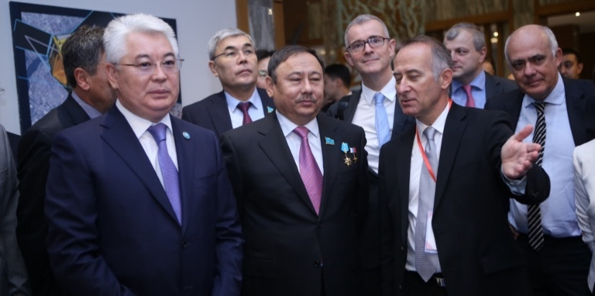
Особенностью нынешнего Международного форума является проведение в его рамках научной конференции «Фесенковские чтения на тему: «Космическая наука в Казахстане: состояние и перспективы», которая впервые состоялась в г. Астана.
В рамках конференции были проведены научные и практические семинары по вопросам развития методов мониторинга и исследований астрофизических объектов дальнего и ближнего космоса на базе современных информационных технологий; солнечно-земной физики и геодинамики; приборов и аппаратно-программных средств космической техники и технологий; актуальным вопросам аэрокосмического материаловедения в Казахстане; исследований Земли с использованием методов космического мониторинга и геоинформационных технологий.
Кроме того, во второй день форума прошла работа 2-х секционных заседаний на темы: «Перспективы развития космических технологий и привлечение инвестиций в космическую деятельность РК» и «Повышение экологической безопасности деятельности космодрома «Байконур».
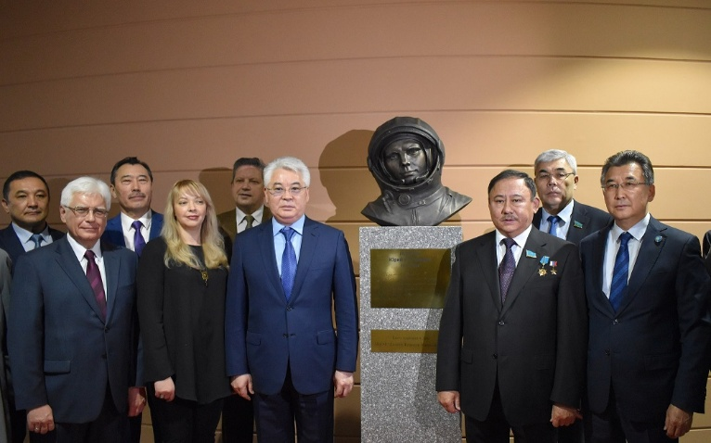
Хотелось бы отметить и проведение мастер-классов по эффективному применению данных ДЗЗ и СВСН.
Наряду с проведением научно-практических мероприятий, в рамках форума, а также в честь 60-летия полета первого искусственного спутника Земли в Национальном космическом центре в г. Астане при поддержке Международного благотворительного фонда «Диалог культур - Единый мир» состоялась торжественная церемония открытия бюста космонавта Ю.А. Гагарина - первого человека, совершившего полет в космос.
В мероприятии приняли участие Министр оборонной и аэрокосмической промышленности РК БейбутАтамкулов, летчик-космонавт Республики Казахстан, ХалықҚаһарманы, Герой России, депутатСената Парламента РК Талгат Мусабаев, депутат Мажилиса Парламента КудайбергенТолепович, руководство национальной компании «ҚазақстанҒарышСапары» и других подведомственных предприятий АКК МОАП РК, Чрезвычайный и Полномочный Посол РФ в Казахстане Михаил Бочарников и руководитель представительства Международного благотворительного общественного фонда «Диалог культур – Единый мир» в РК Ирина Ильященко.
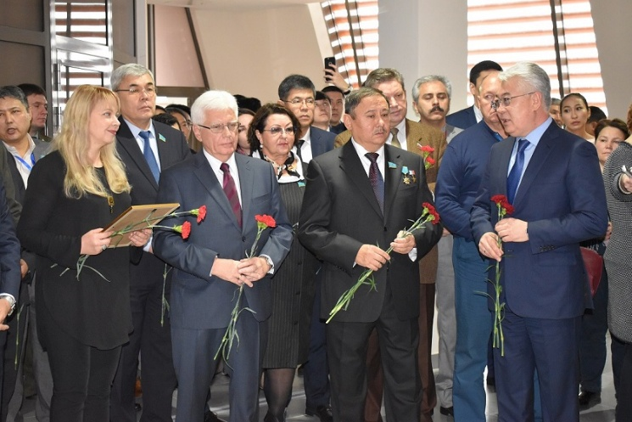
Открывая торжественную церемонию, Президент АО «НК «ҚазақстанҒарышСапары» Ергазы Нургалиев поприветствовал всех гостей и поблагодарил инициаторов установки бюста - общественный фонд «Диалог культур – Единый мир».
Памятник, установленный в Национальном космическом центре, стал 41 бюстом благотворительного фонда «Диалог культур - Единый мир», посвященным первому космонавту Земли, который передан в дар народам мира.
В завершение церемонии участники мероприятия возложили цветы у бюста Ю.А. Гагарина.
По итогам Международного форума «Казахстанский путь в космос: реалии и перспективы - 2017» была подписана итоговая Резолюция форума.

